电子科技大学信息与软件工程学院

实 验 报 告

学 号 2023090909008
姓 名 代子祥
（实验） 课程名称 操作系统基础
理论教师 杨霞
实验教师 杨霞

电子科技大学教务处制表

电 子 科 技 大 学
实 验 报 告
学生姓名：代子祥 学号：2023090909008 指导教师：杨霞
实验地点：信软楼西305 实验时间：2025.5.19
一、实验名称：生产者/消费者问题的实现
二、实验学时：4
三、实验目的：
- 掌握进程、线程的概念，熟悉相关的控制语。
- 掌握进程、线程间的同步原理和方法。
- 掌握进程、线程间的互斥原理和方法。
- 掌握使用信号量原语解决进程、线程间互斥和同步方法。

四、实验原理：
n个缓冲区的缓冲池作为一个临界资源：
当生产者任务从数据源—文件中读取数据后将会申请一个缓冲区，并将此数据放入缓冲区中。
消费者任务从一个缓冲区中取走数据，并将其中的内容打印输出。
当一个生产者任务正在访问缓冲区时，其他生产者和消费者任务不能访问缓冲区
当一个消费者任务正在访问缓冲区时，其他其他生产者和消费者任务不能访问缓冲区
使用互斥量实现对缓冲池的互斥访问

生产者任务在向缓冲池放入数据之前需要判断缓冲池中是否还有空的缓冲区，如果有则向空的缓冲区写入，如果没有则等待
消费者任务在从缓冲池读取数据之前需要判断缓冲池中是否有已经写入数据的缓冲区，如果有则读取已经写入数据的缓冲区，如果没有则等待
使用两个信号量，
一个代表空缓冲区的数量，
一个代表已经写入数据的缓冲区数量

五、实验内容：
有一群生产者任务在生产产品，并将这些产品提供给消费者任务去消费。为使生产者任务与消费者进程能并发执行，在两者之间设置了一个具有n个缓冲区的缓冲池：
生产者任务从文件中读取一个数据，并将它存放到一个缓冲区中
消费者任务从一个缓冲区中取走数据，并输出此数据（printf）
生产者和消费者之间必须保持同步原则：
  - 不允许消费者任务到一个空缓冲区去取产品；
  - 也不允许生产者任务向一个已装满产品且尚未被取走的缓冲区中投放产品。

- 创建3个进程（或者线程）作为生产者任务，4个进程（或者线程）作为消费者任务
- 创建一个文件作为数据源，文件中事先写入一些内容作为数据（字符串或者数值）
- 生产者和消费者任务（进程或者线程）都具有相同的优先级

六、实验器材（设备、元器件）：
- 学生每人一台PC，安装Windows操作系统。
- 个人PC安装VMware虚拟机和Ubuntu系统。

七、实验步骤：
1.在linux虚拟机中使用 vi exp.c创建 exp.c文件(此前已经装好vim与gcc，不再赘述)

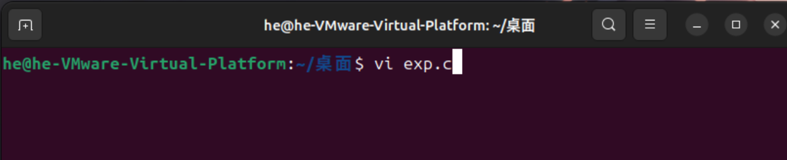
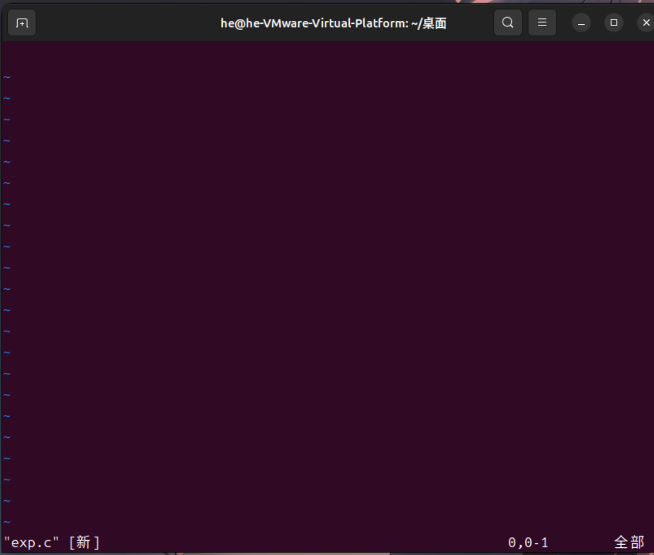

2.进入并编辑、完成这个.c文件。

i
-----------------------------------
Esc
:wq

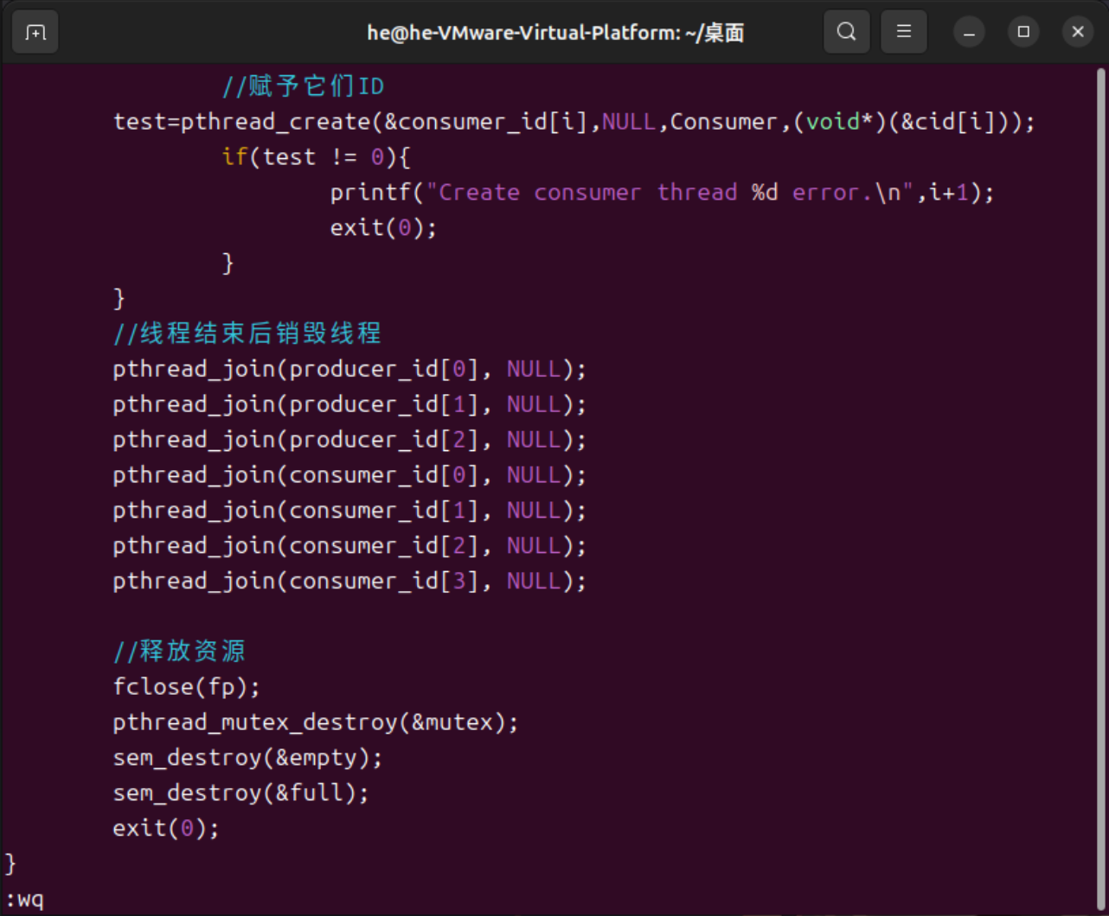

#include <stdio.h>
#include <pthread.h>
#include <semaphore.h>
#include <unistd.h>
#include <stdlib.h>

//#include <errno.h>

//设置缓冲区，假设大小是10，初始化为0（开始时没有产品）
int buffer[10]={0};
//写指针，指向生产者将存放数据的存储单元，初始化为0
int in=0;
//读指针，指向消费者将取数据的存储单元，初始化为0
int out=0;

//设置信号量
sem_t empty;//资源信号量，表示缓存池中空缓冲区数量
sem_t full;//资源信号量，表示缓冲池中满缓冲区数量
pthread_mutex_t mutex;//互斥信号量，实现对缓冲池的互斥使用

FILE *fp;//文件指针，指向生产者读取数据的文件，用于打开文件
int data;

//生产者任务
void* Producer(void* arg){
int data;
while(1){//无限循环
//暂停1秒
sleep(1);
//申请资源信号量
sem_wait(&empty);//P操作
//申请互斥信号量
pthread_mutex_lock(&mutex);//P操作
//写缓冲区（读取文件中数字）
if(fscanf(fp,"%d",&data)==EOF){
//循环读取，读到文件末尾时让文件指针回到开始
fseek(fp,0,SEEK_SET);
fscanf(fp,"%d",&data);
}
in = in%(10);//因为缓冲区大小是10
buffer[in] = data;
printf("生产者 %d 号向 %d 号缓冲区写入数据 %d.\n",*((int*)arg),in,data);
in++;
//释放互斥信号量
pthread_mutex_unlock(&mutex);//V操作
//释放资源信号量
sem_post(&full);//V操作
}
}

//消费者任务
void* Consumer(void* arg){
while(1){//无限循环
int data;
//设置不同的处理速度
sleep(2);
//申请资源信号量
sem_wait(&full);//P操作
//申请互斥信号量
pthread_mutex_lock(&mutex);//P操作
//读缓冲区
out = out%(10);
data = buffer[out];
buffer[out] = 0;
printf("消费者 %d 号从 %d 号缓冲区读出数据 %d.\n",*((int*)arg),out,data);
out++;
//释放互斥信号量
pthread_mutex_unlock(&mutex);//V操作
//释放资源信号量
sem_post(&empty);//V操作
}
}

int main(){
//初始化互斥信号量
pthread_mutex_init(&mutex,NULL);
int test;
//初始化资源信号量
test = sem_init(&empty,0,9);
if(test != 0){
printf("Init the empty error.\n");
exit(0);
}
test = sem_init(&full,0,0);
if(test != 0){
printf("Init the full error.\n");
exit(0);
}
//打开文件
fp = fopen("./data.txt","r");
if(fp == NULL){
printf("Open the file error.\n");
exit(1);
}
int i,j;
//创建生产者线程
pthread_t producer_id[3];
int pid[3] = {1,2,3};
for(i=0;i<3;i++){
//赋予它们ID
test=pthread_create(&producer_id[i],NULL,Producer,(void*)(&pid[i]));
if(test != 0){
printf("Create producer thread %d error.\n",i+1);
exit(0);
}
}
//创建消费者线程
pthread_t consumer_id[4];
int cid[4] = {1,2,3,4};
for(i=0;i<4;i++){
//赋予它们ID
test=pthread_create(&consumer_id[i],NULL,Consumer,(void*)(&cid[i]));
if(test != 0){
printf("Create consumer thread %d error.\n",i+1);
exit(0);
}
}
//线程结束后销毁线程
pthread_join(producer_id[0], NULL);
pthread_join(producer_id[1], NULL);
pthread_join(producer_id[2], NULL);
pthread_join(consumer_id[0], NULL);
pthread_join(consumer_id[1], NULL);
pthread_join(consumer_id[2], NULL);
pthread_join(consumer_id[3], NULL);

//释放资源
fclose(fp);
pthread_mutex_destroy(&mutex);
sem_destroy(&empty);
sem_destroy(&full);
exit(0);
}

3.创建数据源文件 data.txt

填充数据：10 20 30 40 50
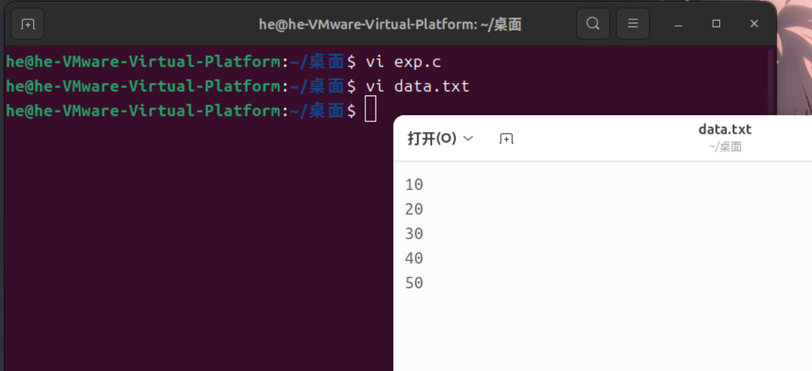

4.编译，执行

gcc exp.c _o exp
./exp

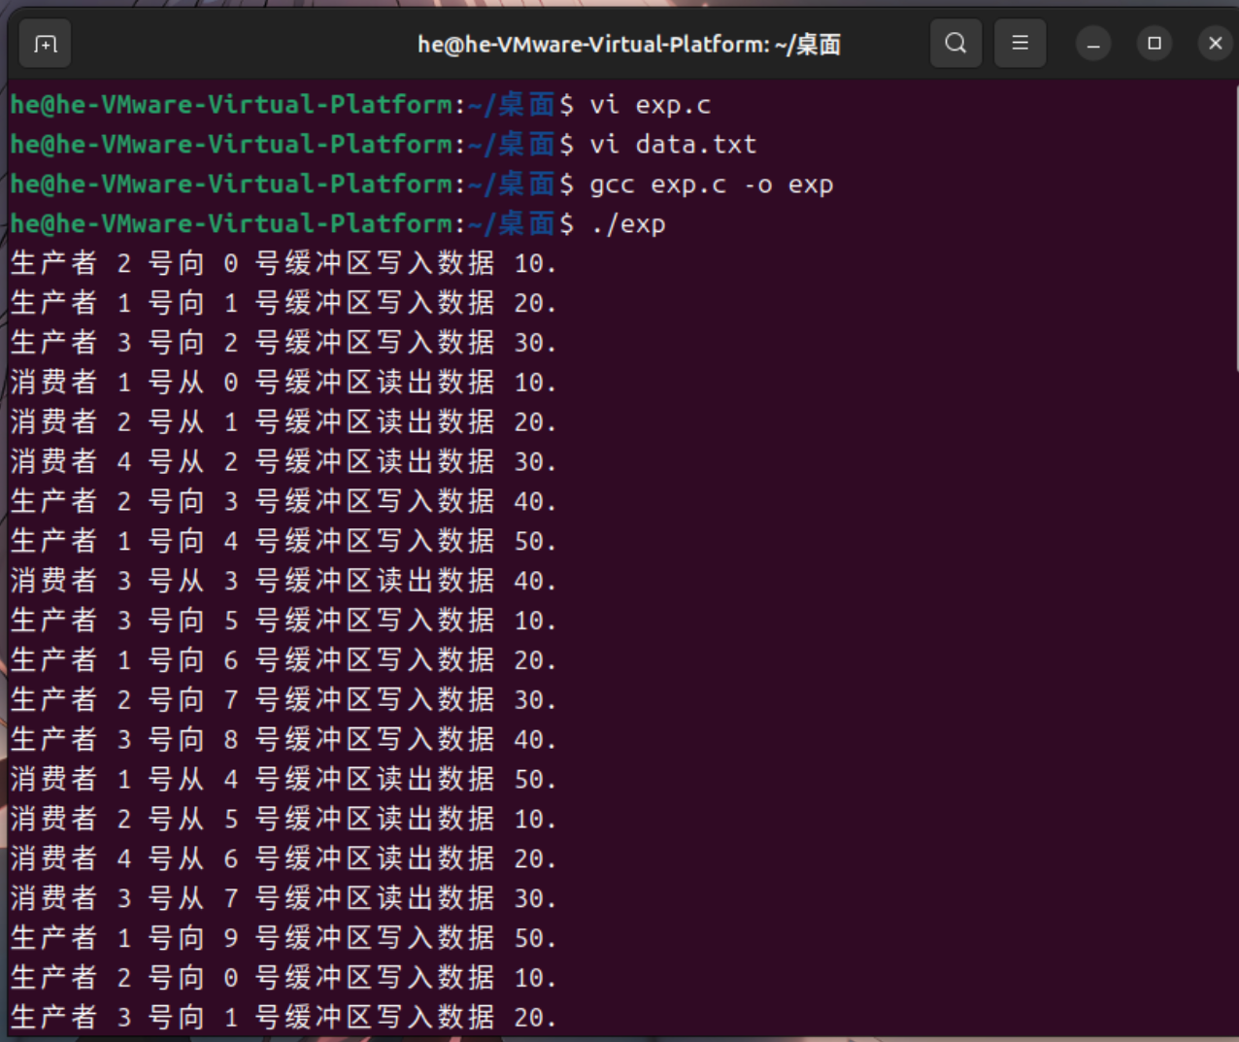

八、实验结果与分析（含重要数据结果分析或核心代码流程分析）

由于 生产者 读取时会循环读取，读到文件末尾时让文件指针回到开始，且代码中没有明确设置终止条件，这个程序会无限循环进行下去，不断输出结果
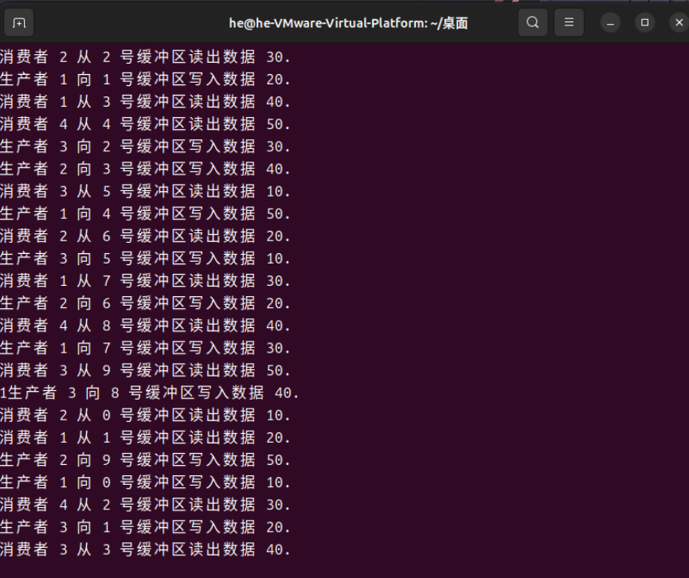

九、总结及心得体会：

本次实验通过这个 生产者/消费者问题的实现 ，熟练了在linux系统下使用vim与gcc，同时熟练了P操作 V操作
掌握进程、线程的概念，熟悉相关的控制语。
掌握进程、线程间的同步原理和方法。
掌握进程、线程间的互斥原理和方法。
掌握使用信号量原语解决进程、线程间互斥和同步方法。

十、对本实验过程及方法、手段的改进建议：

代码中没有明确设置终止条件，导致程序会一直执行。在有需要的情况下可以设置合适的终止条件以符合预期要求

报告评分：
指导教师签字：

